2.1 A kölcsönhatások osztályozása

A tudományos megközelítés egyik lényeges vonása a szintetizálásra és egyszerűsítésre való törekvés. A világ rendkívül sokszínű voltát és bonyolultságát modelljeinkben megpróbáljuk egyszerűbb összetevőkből összerakni. Ehhez azonban el kell jutnunk néhány olyan végső összetevőhöz, amely tovább már nem bontható, elemeik, és azoknak kombinációja adja vissza a bonyolult rendszert. Az anyagi minőség legkisebb szerkezeti egysége az atom. Földünkön 92 különféle atomfajta található meg, amelyekhez még hozzá számíthatjuk az eddig 20 mesterségesen előállított elemet. Ezeknek az atomoknak a kombinációja adja a vegyületeket. A kimeríthetetlenül változatos anyag tulajdonságait kémiai szerkezete, valamint molekuláinak vagy atomjainak egymással és a környezettel történő kölcsönhatása szabja meg. A kémiai szerkezetet az atomok kapcsolódási sorrendjének ismerete jelenti. A kölcsönhatásokat általánosan az alábbi négy csoportba sorolhatjuk:

- erős kölcsönhatás, amely az atommagot felépítő részecskék között hat.

- elektromágneses kölcsönhatás, amely csak elektromos töltéssel, elektromos vagy mágneses nyomatékkal rendelkező testeknél lép fel. Kémiai és biológiai jelenségeknél a szerepe meghatározó.

- gyenge kölcsönhatás. Fontos szerepet játszik radioaktív bomlásoknál. Meghatározó a nap energiatermelésénél, valamint a termonukleáris fúziónál.

- gravitációs kölcsönhatás, amely rendkívül gyenge. Atomi méretekben legtöbbször elhanyagolható, de kozmikus léptékben óriási jelentőségű vonzó kölcsönhatás.

Ha ezeket az alapvető kölcsönhatásokat erősségük alapján sorba rendezzük és az erős kölcsönhatás mértékét önkényesen egységnek tekintjük, akkor az elektromágneses kölcsönhatás erőssége ~ ${\text{10}}^{−2}$, a gyenge értéke ~ ${\text{10}}^{−\text{14}}$, gravitációsé pedig ${\text{10}}^{−\text{39}}$.
Az atomok és molekulák mindegyike – legalább is elvileg – részt vesz valamennyi említett kölcsönhatásban. Ezek közül azonban a kémikus számára csak az elektromágneses, ritkábban pedig a gravitációs kölcsönhatás következményei észlelhetők.
A kémikus az elektromágneses kölcsönhatásokat az alábbi osztályokba sorolja:

- Coulomb-féle elektrosztatikus kölcsönhatás,
- H-híd,
- van der Waals-féle kölcsönhatások,
- hidrofób kölcsönhatás.

Ezen kölcsönhatások jellemzésére általában a párkölcsönhatások energiáját használják. A kölcsönhatás energiája természetesen függ a két részecske egymástól mért távolságától. Így a kölcsönhatások jellemzésére a párkölcsönhatás energiájának az r részecske-távolságtól való $U(r)$függésést használjuk. A kölcsönhatási energia minden esetben legalább két tagból áll. Azonos töltésű ionok esetét kivéve, a részecskék nagyobb távolságoknál vonzák egymást, azaz a kölcsönhatási energiájuk negatív érték. Ha azonban a részecskék túl közel kerülnek egymáshoz , akkor az elektronfelhők közelsége miatt taszító erők ébrednek. A teljes kölcsönhatási energia a taszítás és a vonzás energiájának összegeként írható fel. A párkölcsonhatások energiafüggvényének alakja nagymértékben függ a kémiai szerkezettől, főként a molekula méretétől és dipólusmomentumától. Igen gyakran használunk közelítő formulákat.

- Ha feltételezzük, hogy a molekulák merev gömbök, amelyek nem deformálódnak az ütközések során, valamint a molekulák között nincs vonzás, akkor a merev gömb párpotenciál a következő alakú (8.a ábra):

$U(r)=∞$, ha $r<r^{}$ (2.1)
$U(r)=0$ , ha $r≥r^{}$ (2.2)

ahol $r^{}$ a molekula átmérője. A merev gömbnek tekintett molekulák tömegközéppontjai csak $r^{}$távolságra közelíthetik meg egymást. Ez a leegyszerűsített modell kielégítő eredménnyel használható olyan rendszereknél, amelyekben a részecskék viszonylag nagy távolságra vannak egymástól.

- A legegyszerűbb merev gömb modell, amely már a vonzó kölcsönhatásokat is tartalmazza a következő(8.b ábra):

$U(r)=∞$, ha $r≤r^{}$ (2.3)
$U(r)=−ε_{0}$, ha $r^{}≤r≤σ$ (2.4)
$U(r)=0$, ha $r≥σ$ (2.5)

ahol $σ$a vonzás megszűnésének helykoordinátáját jelöli, $ε_{0}$ pedig a vonzáshoz tartozó kölcsönhatási energia.

- A szakirodalomban igen gyakran használják a Lénárd-Jones –féle párkölcsönhatást (8.c ábra):

$U\left(r\right)=ε_{0}\left[{\left(\frac{r}{r^{}}\right)}^{−\text{12}}−2{\left(\frac{r}{r^{}}\right)}^{−6}\right]$ (2.6)

Ez a párpotenciál az eddigieknél reálisabban írja le a taszítás és vonzás energiáját.
Az elméleti modellekben általában felteszik, hogy a molekuláris kölcsönhatások $U_{k}$energiája additív módon tevődik össze az a párkölcsönhatások energiájából:

$U_{k}=\sum_{i<j}{U\left(r_{i,j}\right)}$ (2.7)
ahol $r_{i,j}$ az i-edik és a j-edik részecske közötti távolságot jelöli.
Míg a szabadon mozgó molekulák kinetikus energiája pozitív érték, addig a molekuláris kölcsönhatásokkal mozgásukban korlátozott részecskékhez negatív kölcsönhatási energia tartozik.

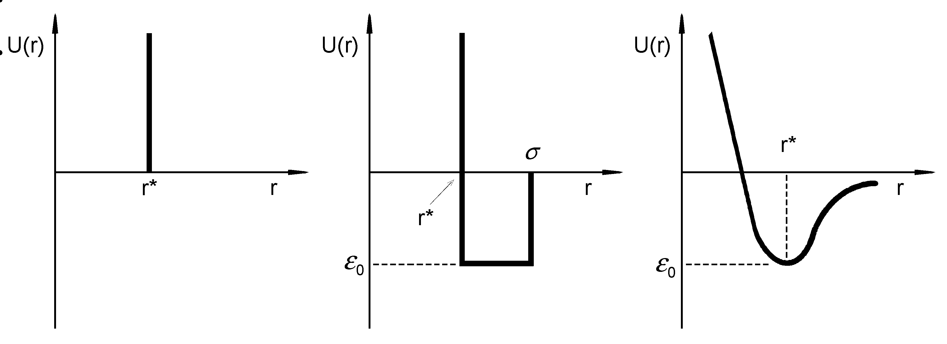
a) b) c)

8. ábra: Közelítő párkölcsönhatás függvények

A párkölcsönhatások additivitása nem szigorúan érvényes feltételezés. Az egyszerűsítések ellenére ezek a modellek kielégítő pontossággal írják le a kísérleti adatokat.

